Roteiro – Cálculo do HITS e Testes do PageRank

1) Caso não tenha testado, teste seu código do PageRank com todos os grafos fornecidos pelo professor. Lá possui dos tipos de grafos:
- Grafo de Jogadas: Cada vértice é um time. Há uma aresta entre do time A para o time B caso o time A perdeu para o time B. Assim, quanto maior o PageRank de um vértice A, maior é a qualidade dos times que A ganhou. Assim veja o resultado deste grafo e verifique o porque, mesmo o Avai tendo ficado em penúltimo lugar no primeiro turno do brasileirão, ele ficou em 7º lugar considerando o PageRank. Enquanto isso, o Atletico Mineiro, que estava acima dele na classificação, ficou em penúltimo ao analisar o PageRank.

- Grafo de artigos da Wikipedia: Nos demais grafos, cada vértice é um artigo da Wikipédia. Há uma aresta entre o vértice A e o vértice B caso há um link entre o artigo A para o artigo B.

2) Faça duplas ou trios. Enquanto um (ou dois) aluno(s) faz(em) a letra (a), o restante executará a atividade (b). Assim que ambos terminarem, façam todos a letra (c) fazendo rodízio entre o programador. Vocês mesmos irão controlar o tempo e o rodízio.

(a) O professor forneceu, o código inicial para fazer o HITS. Este código é muito similar ao PageRank implementado anteriormente. Implemente as seguintes funções. As assinaturas delas o valor de retorno e algumas variáveis já estão no código.
CalculaHub: Calcula o hub de um vértice, por meio do vetor autoridade. O vetor autoridade, grafo e vértice foram passados como parametros.

CalculaAuthority: Calculado calcula a autoridade de um vértice, por meio do vetor hub. O vetor hub, grafo e vértice foram passados como parametros.

Letra (b) e (c) no verso

(b) Faça o fluxograma do cálculo do algoritmo HITS similar ao que foi feito para o PageRank. O fluxograma do PageRank está apresentado abaixo. Alguns detalhes:
- Inicialize o Hub e Authority de cada vértice como constante
- Você deve calcular o Hub, normalizar e, logo após, calcular o Authority por meio do vetor normalizado de Hub que acabou de ser calculado. Logo após, normalize o autority também.
- O teste de convergencia deve ser feito com o somatorio da diferença de todos os valores de Authority e Hub.

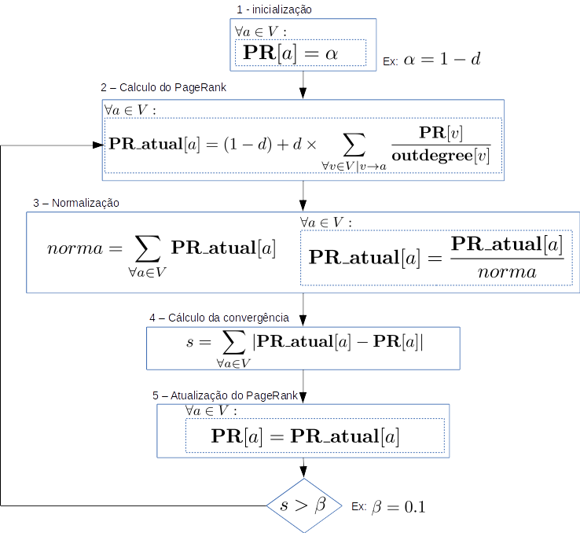
(c) Implemente a função CalculaHits por meio do fluxograma feito na letra (b). Os vetores já estão instanciados. Use a função normalizaVetor quando necessário. A saída da função já está pronta.

